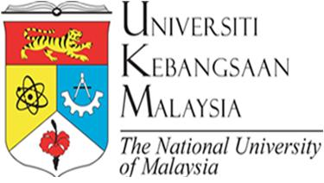

***UKM-YSD Chair on Sustainable Development***

***Zero Waste Technology***

**Pembantu Penyelidik (RA) diperlukan**

Kelayakan:

1. Lelaki
2. Belum berkahwin
3. Mempunyai Ijazah sarjana muda kejuruteraan elektrik dan elektronik
4. Berminat untuk menyambung pengajian ke peringkat master
5. Warganegara Malaysia

Sekiranya berminat sila dapatkan borong permohonan / perlanjutan RA dari pautan berikut

**http://www.ukm.my/ukm-ysd.susdev**

dan hantarkan bersama-sama salinan sijil-sijil yang berkaitan ke

Kursi UKM-Yayasan Sime Darby,

Aras 1, Kompleks akademik,

Fakulti Kejuruteraan dan Alam Bina,

43600 UKM, Bangi,

Selangor Darul Ehsan.

(u.p: Nor Rajaie b Hashim)

Tel: 603-89216103